Chaîne alpine : les marqueurs d’une collision de deux lithosphères océaniques autrefois séparées par un océan

Présenter les marqueurs géologiques qui permettent de montrer que la chaîne alpine résulte d’une collision de deux lithosphères continentales autrefois séparées par un océan.

La chaîne alpine, comme toute orogenèse (formation d’une chaîne de montagnes), témoigne de par la présence de reliefs imposants d’une mécanique de convergence. Durant sa formation, la chaîne alpine a conservé des témoignages de son histoire. Ainsi il existe certains marqueurs géologiques qui montrent que cette orogenèse a été précédée de l’ouverture d’un océan, et qu’elle résulte de la collision de deux lithosphères continentales.
On étudiera les marqueurs géologiques qui témoignent de la présence d’un océan alpin, puis de sa disparition et enfin de la collision de deux lithosphères continentales.

I – Les marqueurs géologiques témoignent de la présence d’un océan alpin

- Les blocs basculés : marqueurs d’une ancienne distension océanique

On peut observer dans la partie ouest de l’arc alpin un ensemble de failles normales encadrant des blocs basculés du socle alpin. Ces marqueurs sont le signe d’une zone de distension, donc de la formation d’un rift au sein de la croûte continentale. Les blocs basculés sont la marque de marges passives qui séparaient les continents européen et africain.

- Les ophiolites : témoins de l’expansion océanique

Le massif du Chenaillet, près de Briançon comporte des roches caractéristiques d’une lithosphère océanique hydratée. Lorsqu’on retrouve cette série de roches sur les continents on parle d’ophiolites.
Ces ophiolites sont les vestiges d’une ancienne lithosphère océanique ayant subi un métamorphisme hydrothermal. Elles n’ont pas subi de subduction.
Ce massif ophiolitique est composé de roches métamorphisées :
- Basaltes en coussins, roche volcanique formée en condition de refroidissement rapide.
- Métagabbro, roche plutonique formée en condition de refroidissement lent.
(Ces deux roches forment la croûte océanique).
- Serpentinite (péridotite hydratée), roche plutonique formant la partie mantellique de la lithosphère océanique.
Ces trois roches se sont mises en place pendant l’extension océanique de l’océan alpin.

Schéma bilan des marqueurs témoignant de la présence d’un océan alpin :
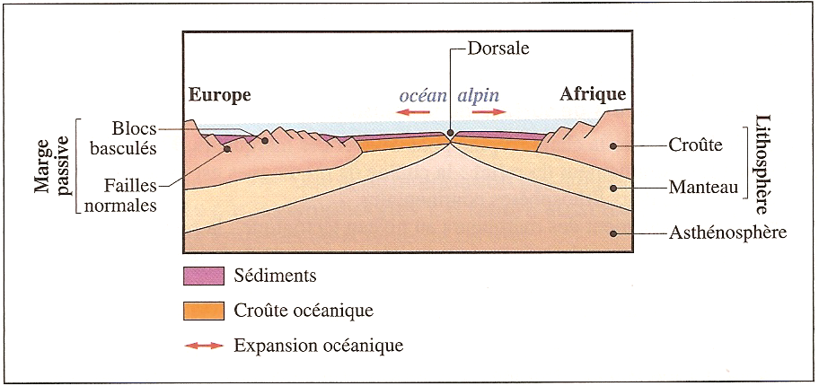

- Les roches sédimentaires : marqueurs de l’expansion océanique

Les roches sédimentaires affleurant surtout à l’ouest de la chaîne alpine se sont déposées pendant l’expansion océanique, sur le plancher océanique. Elles permettent de dater la phase d’expansion qui a duré du Trias au Crétacé. Les différents fossiles retrouvés (ammonites) et les différents types de roches sédimentaires rencontrées (radiolarite) témoignent de l’océanisation importante et de la profondeur de cet océan alpin.

II – Les marqueurs géologiques témoignent de la disparition de l’océan

La présence de schistes bleus à glaucophane et d’éclogites à grenat associés aux ophiolites, au centre du massif alpin au mont Viso, sont des marqueurs d’un métamorphisme de haute pression/basse température que l’on rencontre dans des conditions de subduction. Ces transformations à l’état solide affectent les roches de la croûte océanique qui a subi une subduction.
Le glaucophane et le grenat sont des minéraux caractéristiques de conditions de pression de plus en plus élevée. Ceci témoigne donc d’un effondrement de la croûte océanique. Au cours de cet effondrement, des témoins minéralogiques apparaîtront dans un ordre précis : le glaucophane en premier, puis la jadéite et enfin le grenat.
Ces roches permettent de montrer que l’océan alpin a disparu par subduction : la plancher de l’océan alpin a plongé sous le continent africain.

Schéma bilan des marqueurs géologiques montrant la disparition de l’océan :
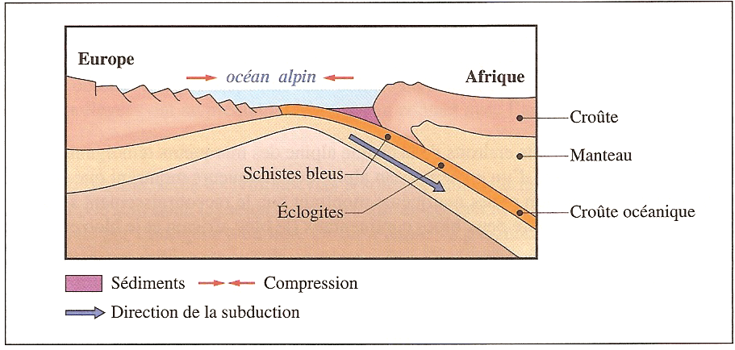

II – Les marqueurs témoignent de la collision de deux lithosphères continentales

Ces marqueurs peuvent se voir en surface ou en profondeur.

- Les marqueurs de surface de la collision

Il suffit de traverser la chaîne alpine pour trouver ces marqueurs.
Il s’agit tout simplement du relief : la chaîne de montagnes est caractéristique d’une collision entre deux lithosphères continentales.
On observe également des marqueurs au niveau tectonique : la présence de nombreux plis dus à la collision, la présence de failles inverses et de nappes de charriage sont caractéristiques des zones de convergence.

- Les marqueurs en profondeur de la collision

Les profils sismiques montrent clairement un écaillage crustal conduisant à un épaississement important de la croûte continentale avec une racine crustale profonde. Ces marqueurs montrent un raccourcissement dû au chevauchement de la plaque africaine sur la plaque européenne.

Schém a bilan des marqueurs géologiques témoignant de la collision de deux lithosphères continentales :
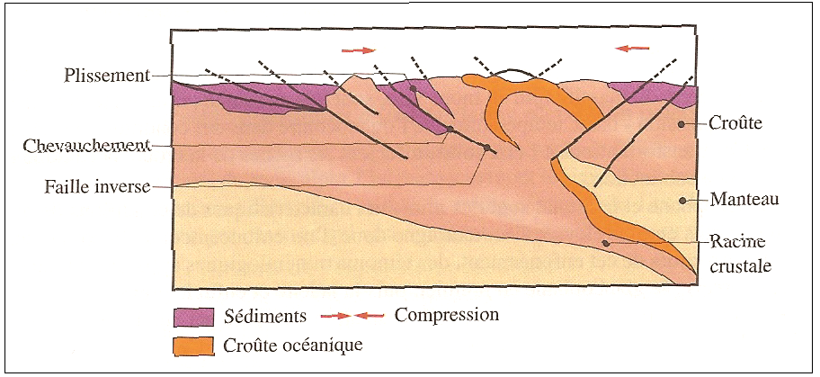

On retrouve à différents endroits de la chaîne alpine des marqueurs témoignant de l’expansion dans le passé d’un ancien océan alpin, des marqueurs montrant que celui-ci a disparu par subduction et des marqueurs montrant que le raccourcissement a continué jusqu’à la collision entre deux blocs continentaux (le bloc africain et le bloc européen).

